我国核电发展再提速，核仪器仪表产业如何“突围”？
来源： 济南中科核技术研究院
核电行业再次迎来加速发展的积极信号！
央视新闻9月14日消息，国务院总理李克强13日主持召开国务院常务会议，决定核准福建漳州二期和广东廉江一期核电项目，要求确保绝对安全。
今年以来，我国已经核准多个核电项目，核准节奏有所加快。4月份，国务院常务会议核准了浙江三门二期、山东海阳二期、陆丰三个核电项目，共6台核电机组;9月份，福建漳州二期、广东廉江一期两个核电项目，共4台核电机组。
随着多个核电项目核准开工，我国核电建设正进入了全新时代，核电的高速发展和提高核电设备国产化率的要求为核电仪器仪表产业发展创造了良好的发展机遇。
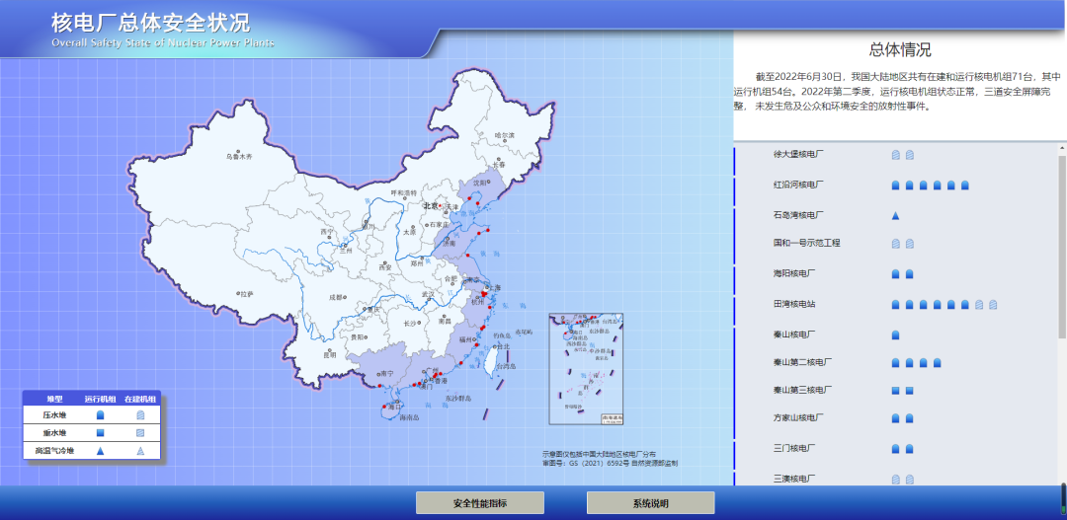
截至2022年6月30日，我国大陆地区共有在建和运行核电机组71台，其中运行机组54台。（图：国家核安全局）
核仪器仪表产业呈两大趋势
核电仪器仪表，是用于测量核电站各系统的物质成分与性能参数、电离辐射量以及控制涉及电离辐射设备的仪器。主要包括通用仪器仪表、核设施仪器仪表、辐射防护仪器仪表等，常见的产品有温度仪表、压力仪表、流量仪表、液位仪表、振动测量仪表、位移测量仪表、密度测量仪表、氧气计、硼表、辐射监测仪表、阀门、安全控制系统等。核电仪器仪表在核电站安全稳定运行方面发挥着重要作用。
目前，全球核仪器仪表产业发展呈现两大趋势。第一，随着传感技术、数字技术、互联网技术和现场总线技术的快速发展，采用新材料、新机理、新技术的核仪器仪表实现了高灵敏度、高适应性、高可靠性，并向嵌入式、微型化、模块化、智能化、集成化、网络化方向发展。
第二，企业形态呈集团化垄断和精细化分工的有机结合，一方面大公司通过兼并重组，逐步形成垄断地位，既占据高端市场又加速向中低端市场扩张，掌控技术标准和专利，引领产业发展方向;另一方面小企业则向"小、精、专、强"的方向发展，通过在细分市场上的突出优势及跨国的合作销售渠道，将产品和服务推向国际市场。
根据国内已建成运行核电站的初步估算，设备采购费约占建设总投资45%，各类核仪表、仪器、堆内构件、各种热交换器、箱、罐、槽、各类泵、阀、电器、过程控制系统约占设备采购费的60%，一座核电站2个百万千瓦机组需要的仪器仪表采购金额为20亿元左右，按每年平均建设5座核电站计算，预计国内核电用仪器仪表的年市场容量将在100亿元左右。
高端精品仪器仪表仍依赖进口
长期以来，我国的核电、能源、石化等重点行业应用的高端仪器仪表、核心零部件等以进口产品为主，核仪器仪表发展规模虽然不断扩大，特别是在政策的支持下，以及核电产业发展的推动下，自主创新能力不断增强，技术工艺不断进步，部分产品已经实现国产化，在国内核电机组上投入运行。但由于国产产品主要是中低端产品、产品的可靠性和稳定性差等原因很难进入。虽然我国一直在推行国产化，但是力度不够大。
随着目前国际政治形势、中美贸易摩擦以及世界经济格局的演变，以国家重点产业和国防建设的安全、自主、可控为契机，我国推进重点产品核心技术自主化进程，力争基本形成国家大型工程项目、重点应用领域自控系统和精密测试仪器的基本保障能力以及重大科技项目所需要的自控系统和精密测试仪器基础支撑能力。从保证信息安全的角度出发，国产化替代成为大势所趋，这将给国产仪器仪表以更多的市场机会，所以国内仪器仪表中“专、精、特、新”企业的好产品将能抢占先机，迎来一轮发展的“东风”。
因此，核辐射监测仪器仪表、环境辐射监测系统将会被更广泛的应用，预计2022-2027国家核应急、核军工、核环保领域所需设备、仪器仪表产品的年市场需求量增长率将达到10%左右。加上工业、农业、资源开采等领域的市场规模，预计2027核仪器仪表行业总的年市场容量在180亿元左右。
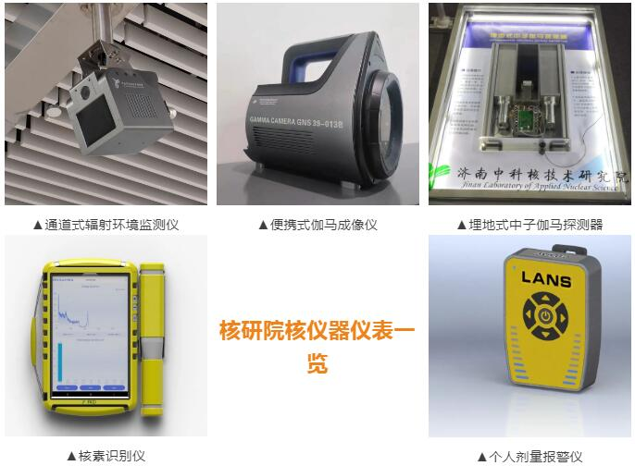
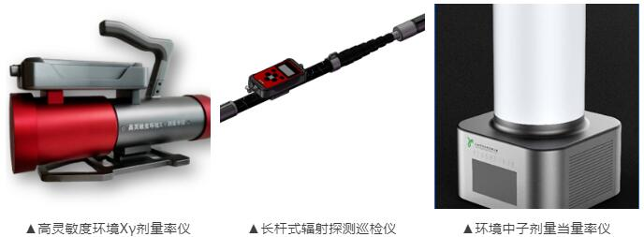
我国核电政策渐趋积极
近年来，我国陆续核准核电新项目。
2019年，山东荣成、福建漳州和广东太平岭核电项目获核准开工。
此前核电行业已蛰伏多年。2016年-2018年，我国核电项目连续三年“零批准”。
2020年9月，国务院常务会议决定核准海南昌江核电二期工程和浙江三澳核电一期工程。
2021年4月，江苏省连云港市田湾核电四期工程、辽宁省葫芦岛市徐大堡核电二期工程、海南昌江小堆项目获得核准。
今年4月20日，国务院常务会议核准浙江三门、山东海阳、广东陆丰三个核电新建机组项目。
加上此次国务院常务会议核准的福建漳州二期和广东廉江一期核电项目，三年多来我国核准的核电项目已超10个。
随着此次广东和福建两大核电项目获得核准，可以看出我国核电建设已步入积极有序、稳步发展的阶段。
上月，中国核学会理事长王寿君在第二十九届国际核工程大会上表示，随着中国“双碳”战略的持续推进、能源安全战略的深化落实，核能发展迎来重要机遇期。
王寿君说，当前全球核电产业发展加速回暖，中国核电发展政策也渐趋积极，2021年提出了“积极安全有序发展核电”的方针。经过30余年的发展，中国核电技术取得了长足进步。预计在2022年-2025年间，中国将进一步加快扩大装机规模，保持每年6-8台核电机组的核准开工节奏，2025年核电运行装机容量达7000万千瓦左右。
可看出，我国核电行业正在迎来发展的好时期。
安全仍是重要前提
核能作为清洁、安全、高效的能源，已成为全球推进低碳可持续发展的重要抓手。
目前，中国已拥有“华龙一号”和“国和一号”第三代核电技术，大型先进压水堆及高温气冷堆研发持续推进，钠冷快堆、熔盐堆、聚变堆等先进核能系统的关键技术研发获得新突破。
从此次国常会提出的“确保绝对安全”“强化全过程监管，确保安全万无一失”等要求可看出，发展核电，安全仍然是重要前提，也是不可逾越的红线。
而拥有关键自主核心技术的国产高端精品核电仪器仪表是保障安全的关键所在。
我国目前有超319万家企业名称或经营范围含“仪器、仪表”，且状态为在业、存续、迁入、迁出的仪器仪表相关企业。其中，超83%的相关核电仪器仪表企业分布在信息传输、软件和信息技术服务业、批发和零售业，核电仪器仪表以及科学研究和技术服务业中。
从地区分布来看，江苏省拥有非常多的仪器仪表相关企业，有近35万家，占总量的11%，其次是山东省，有超过30万家相关企业，占比10%。另外，广东也有超29万家核电仪器仪表相关企业。
我国核电仪器仪表已经初步形成产品门类品种比较齐全，具有一定生产规模和开发能力的产业体系，已成为亚太地区除日本以外第二大仪器仪表生产国。
国产化设备如何在形势一片大好的背景下实现“突围”？“自主自强”已经刻不容缓。
综合自央视、新京报、中研网、仪表网、新思界网网等。

